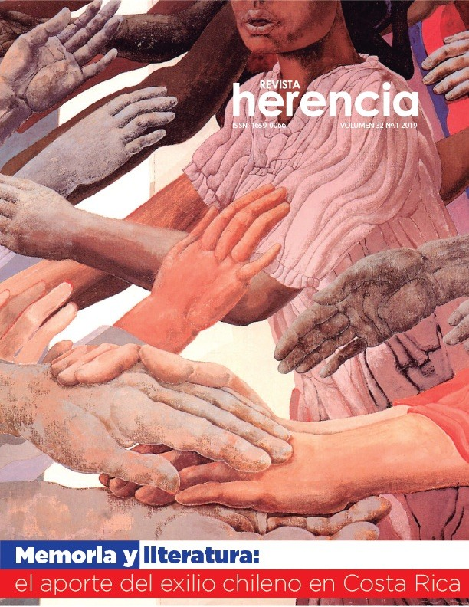


107

108

111

106

MEMORIA Y LITERATURA:

el aporte del exilio chileno en Costa Rica


306.05
R454r Revista herencia. —Año 1, N.° 1 (1988)-.—
(San José, C. R.): Programa de Rescate y Revitalización del Patri- monio Cultural, 1988-v.
Semestral.
1. Costa Rica - Civilización - Publicaciones periódicas. 2. Folclore
- Costa Rica - Publicaciones periódicas.

ISSN 1659-0066
CCC/BUCR


Vol. 32 (1), 2019
Vol. 29 (1), 2016
Vol. 31 (1), 2018
Vol. 31 (2), 2018

Escuela de
EEG
Estudios Generales

Herencia Semestral ISSN 1659-0066

La revista Herencia es una publicación semestral de la Escuela de Estudios Generales de la Universidad de Costa Rica. Su propósito es la difusión de artículos sobre el rescate y la revitalización del patrimonio cultural.
PROGRAMA DE RESCATE Y REVITALIZACIÓN DEL PATRIMONIO CULTURAL
La revista Herencia es una publicación semestral de la Escuela de Estudios Generales de la Universidad de Costa Rica. Su propósito fundamental es la difusión de artículos sobre el rescate y la revitalización del patrimonio cultural.

Consejo Editorial Consejo Asesor Externo
Consejo Editorial Dr. Aurelio Horta, Universidad Nacional, Colombia. Dra. Macarena Barahona Riera, Escuela de Estudios Genera- Dra. Olga Joya, Universidad Nacional Autónoma de les, UCR. Honduras, Tegucigalpa.
Lic. Melvin Campos Ocampo, Sede de Occidente, Escuela de Dra. Robin Ann Rice, Universidad Popular del Estado
Estudios Generales, ICOMOS de Costa Rica. de Puebla, México.
Dra. Susan Campos Fonseca, Sede del Atlántico, Facultad de Máster Mariel Reinoso, Grupo Editorial Destiempos, Bellas Artes, Escuela de Artes Musicales. México.
Dr. Mauricio Murillo Herrera, Facultad de Ciencias Sociales, Dr. Luis Thenon, Universidad de Laval, Canadá. Escuela de Antropología, Arqueólogo. Máster Marlene Vázquez, Centro de Estudios Mar-
M. Sc. Claudio Vargas Arias, Facultad de Ciencias Sociales, tianos, Cuba.
Escuela de Historia. Dra. Martina Vinatea, Universidad del Pacífico, Perú.
Dr. Leonardo Sancho, M. Sc. Alberto Zárate, Universidad Autónoma de
Escuela de Estudios Generales, UCR. México.
Dra. Magda Zavala, Universidad Nacional, Heredia,
Director - Editor Costa Rica.
Lic. Melvin Campos Ocampo,
Sede de Occidente, Escuela de Estudios Generales, Diseño y diagramación
ICOMOS de Costa Rica. Douglas Campos.
Corrección de estilo y pruebas
Consejo Asesor Externo Lic. Melvin Campos Ocampo, Dr. Leonardo Sancho. Dr. Jorge Baños, École Lacanienne de Pychanalise, Buenos
Aires, Argentina. Asistente
Excmo. Ismael Fernández de la Cuesta, Academia de Bellas Luis Alejandro Valencia.
Dra. Macarena Barahona Riera, Escuela de Estudios Generales.
Dra. Susan Campos Fonseca, Sede del Atlántico, Facultad de Artes, Escuela de Artes Musicales Lic. Melvin Campos Ocampo, Escuela de Estudios Generales, ICOMOS de Costa Rica.
Dr. Mauricio Murillo Herrera, Facultad de Ciencias Sociales, Escuela de Antropología. Mag. Jairol Núñez Moya, Escuela de Estudios Generales.
Dr. Leonardo Sancho Dobles, Escuela de Estudios Generales.
M. Sc. Claudio Vargas Arias, Facultad de Ciencias Sociales, Escuela de Historia.
Dr. Jorge Baños, École Lacanienne de Pychanalise, Buenos Aires, Argentina.
Excmo. Ismael Fernández de la Cuesta, Academia de Bellas Artes San Fernando, España. Arq. Andrés Fernández, Especialista en Patrimonio, Costa Rica.
Dr. Aurelio Horta, Universidad Nacional, Colombia. Dra. Mariela Insúa, Universidad de Navarra, España.
Dra. Olga Joya, Universidad Nacional Autónoma de Honduras, Tegucigalpa, Honduras. Mag. Mariel Reinoso, Grupo Editorial Destiempos, México.
Dra. Robin Ann Rice, Universidad Popular del Estado de Puebla, México. Dr. Luis Thenon, Universidad de Laval, Canadá.
Mag. Marlene Vázquez, Centro de Estudios Martianos, Cuba. Dra. Martina Vinatea, Universidad del Pacífico, Perú.
Mag. Alberto Zárate, Universidad Autónoma de México, México. Dra. Magda Zavala, Universidad Nacional, Heredia, Costa Rica.
Consejo Editorial
Consejo Asesor Externo

Dra. Macarena Barahona Riera, Escuela de Estudios Generales, Universidad de Costa Rica, Costa Rica Dra. Susan Campos Fonseca, Sede del Atlántico, Escuela de Artes Musicales,
Universidad de Costa Rica, Costa Rica
Lic. Melvin Campos Ocampo, Escuela de Estudios Generales, ICOMOS de Costa Rica, Costa Rica Dr. Mauricio Murillo Herrera, Escuela de Antropología, Universidad de Costa Rica, Costa Rica Mag. Jáirol Núñez Moya, Escuela de Estudios Generales, Universidad de Costa Rica, Costa Rica
Dr. Leonardo Sancho Dobles, Escuela de Estudios Generales, Universidad de Costa Rica, Costa Rica
M. Sc. Claudio Vargas Arias, Escuela de Historia, Universidad de Costa Rica Costa Rica.
Director-Editor

Director-Editor
Mag Jairol Núñez Moya, Escuela de Estudios Generales.
Mag. Jáirol Núñez Moya

Asistente y Soporte Web
Asistentes
Br. Jonathan Obando Artiaga
Br. Luis Alejandro Valencia Paez Br. Jonnathan Obando Artiaga
Dr. Jorge Baños, École Lacanienne de Psychanalyse, Argentina
Excmo. Ismael Fernández de la Cuesta, Academia de Bellas Artes San Fernando, España Arq. Andrés Fernández, Especialista en Patrimonio, Costa Rica
Dr. Aurelio Horta, Universidad Nacional, Colombia Dra. Mariela Insúa, Universidad de Navarra, España
Dra. Olga Joya, Universidad Nacional Autónoma de Honduras, Honduras Mag. Mariel Reinoso, Grupo Editorial Destiempos, México
Dra. Robin Ann Rice, Universidad Popular del Estado de Puebla, México Dr. Luis Thenon, Universidad de Laval, Canadá
Dra. María Fernanda Ugalde, Pontificia Universidad Católica del Ecuador, Ecuador Mag. Marlene Vázquez, Centro de Estudios Martianos, Cuba
Dra. Martina Vinatea, Universidad del Pacífico, Perú
Mag. Alberto Zárate, Universidad Autónoma de México, México Dra. Magda Zavala, Universidad Nacional,Costa Rica
Diseño, diagramación y edición
Mag. Jairol Núñez Moya
Diseño y diagramación
Mag. Jáirol Núñez Moya

Corrección de estilo
Mag. Jairol Núñez Moya
Corrección de estilo y edición
Br. Héctor Sebastián Morales Gutiérrez (separata)

Escuela de Estudios Generales,
Artes San Fernando, España.
Arq. Andrés Fernández, Universidad Creativa, Costa Rica. Impresión
Dra. Mariela Insúa, Universidad de Navarra, España. Impresos GOZAKA.

Venta y suscripción Las suscripciones deben hacerse a la Escuela de Estudios Generales,
en Costa Rica Universidad de Costa Rica. San Pedro de Montes de Oca. San José, Costa Rica.
Ejemplar: ¢1000,00 Correo electrónico: herencia.eeg@ucr.ac.cr / Tel. (506) 2511-6342
Edición anual: ¢2000,00 http://revistas.ucr.ac.cr/index.php/herencia
https://www.facebook.com/HerenciaUCR/

Las opiniones expresadas en los artículos son responsabilidad exclusiva de los autores y las autoras y no reflejan necesariamente la posición de la Revista.
Portada: Fuente de los Delfines, en la plaza de la Basílica de los Ángeles. Fotografía de Sergio Orozco Abarca (2012).
Contraportada: Fuente de San Gerardo, en la Universidad Técnica Nacional, costado sur del parque de Alajuela. Fotografía de Sergio Orozco Abarca (2015).
Universidad de Costa Rica.San Pedro de Montes de Oca, San José, Costa Rica. Correo electrónico: herencia.eeg@ucr.ac.cr / Teléfono: (506) 2511-6342 http://revistas.ucr.ac.cr/index.php/herencia

Las opiniones expresadas en los artículos son responsabilidad exclusiva de los autores y las autoras y no reflejan necesariamente la posición de la Revista.

Imagen de portada: Obra Las Manos Abiertas de José Venturelli Eade, (1984; acrílico, 120 x 100 cm) Copyrights © 2019 Fundación José Venturelli, Santiago, Chile.
Portada: Voladores de Papantla en zona arqueológica de Cholula, Puebla, México. Fotografía de Jairol Núñez Moya (2018).
Portada: Detalle de la escultura de la fuente Cupido y el Cisne, AUROL.
Las Manos Abiertas
Todos los derechos reservados.

Revista Herencia, Vol. 32 (1), enero-junio, 2019.

CONTENIDO

Presentación 127
Artículos
La herencia marcial y la “excepcionalidad chilena” en la dictadura cívico-militar chilena de finales de siglo XX
Ileana D´Alolio Sánchez 131
Subjetividades, memorias y exilios
Soledad Hernández Carrillo 149
Escribir en dictadura, escribir en postdicatadura
Claudia Apablaza Valenzuela 163
Juan Bernal Ponce: la vida continúa
Ileana Alvarado Venegas 177
Semblanzas
Myriam Bustos: escribir sobre su mundo
Marisol Gutiérrez Rojas 189
Gastón Gaínza: porque la vida es un ir y regresar, un encontrarse y reencontrarse
Leonardo Sancho Dobles 203

125

ISSN: 1659-0066

Revista Herencia, Vol. 32 (1), enero-junio, 2019.

126
ISSN: 1659-0066

Revista Herencia, Vol. 32 (1), enero-junio, 2019.

PRESENTACIÓN

El 11 de setiembre de 2018 se conmemoraron 45 años del golpe de Estado sufrido por el pueblo chileno. Este hecho histórico provocó la salida de miles de personas, quienes, en el marco de una convulsa América Latina, buscaron el exilio. Costa Rica fue uno de los países que acogieron a cientos de chilenos y chilenas que llegaron, algunos en tránsito, otros por un periodo indefinido, el cual implicó poco a poco rehacer la vida e integrarse a la sociedad con sus costumbres y tradiciones.

Quienes se quedaron, también se incorporaron a la sociedad en diferentes áreas, aportando desde su formación y enriqueciendo diferentes espacios como el artístico y el académico. Los nombres son muchos y resuenan aún en varias generaciones, por su tenacidad, erudición, empeño y don de gentes. Sin embargo, esta asimilación dentro de la cultura nacional ha dejado de lado la valoración y la memoria de un hecho que, si bien fue atroz, permitió tender las manos a los hermanos y potenciar el valor de la solidaridad como elemento clave de la identidad del costarricense.

Así, con el fin de generar espacios de reflexión intergeneracional en torno a la conmemoración de los 45 años del golpe de Estado en Chile, a partir de la literatura chilena y las experiencias de vida de exiliados chilenos en Costa Rica, se gestó en la Escuela de Estudios Generales de la Universidad de Costa Rica el proyecto ED-3349 “Dictadura, exilio y retorno en la literatura chilena: lecturas a 45 años del golpe militar”, el cual llevó a cabo una serie de actividades en las que participaron estudiantes, profesores y profesoras, personas exiliadas y miembros de la sociedad costarricense interesados en el tema.

Entre los productos del trabajo realizado están los artículos que se incorporan en esta separata, escritos por profesoras invitadas a las actividades. Ileana D’Alolio Sánchez contextualiza la situación vivida en la historia reciente de Chile a partir de la institución militar y su influencia en la dictadura iniciada con el golpe de 1973. Soledad Hernández trabaja el exilio como una migración forzada, trayendo a colación la relación entre la situación chilena y el proceso derivado del conflicto político en Nicaragua en el año 2018. Ileana Alvarado Venegas reflexiona sobre la obra pictórica del artista chileno Juan Bernal Ponce, con motivo de la muestra de sus grabados en la exposición Encuentros con el trópico y otros rumbos en el exilio, llevada a cabo en la Embajada de Chile en Costa Rica entre el 6 y 28 de setiembre de 2018. Por otra parte, se recoge la conferencia dictada por la escritora chilena Claudia Apablaza en el auditorio Abelardo Bonilla de la Escuela de Estudios Generales el 20 de setiembre de 2018, la cual nos ofrece una panorámica de la producción literaria chilena. A ello se suman dos semblanzas que rinden homenaje al aporte a la academia de dos insignes chilenos.

127
ISSN: 1659-0066

Revista Herencia, Vol. 32 (1), enero-junio, 2019.

Sobre la escritora Myriam Bustos Arratia, Marisol Gutiérrez Rojas realiza una emotiva revisión de su obra pero ante todo de la vida en Costa Rica y su entrega a este país que permitió su desarrollo profesional y literario; complementa su trabajo con una completa bibliografía de la autora que permite valorar su amplia producción. Leonardo Sancho Dobles habla de don Gastón Gaínza, maestro y amigo, cuyo trabajo tesonero ha dejado huella en la academia costarricense. Precisamente la labor de Gaínza ha sido reconocida con una Cátedra Conmemorativa en la Universidad de Costa Rica y reproducimos aquí el discurso del profesor con motivo de esta inauguración.

Recopilar los artículos y las semblanzas en esta separata, como producto del proyecto llevado a cabo, tiene dos fines; por un lado, honrar la memoria y reflexionar sobre estos 45 años, con el afán de reconocer las repercusiones de los conflictos políticos así como sus consecuencias en materia de Derechos Humanos; por otro, valorar la incorporación de los chilenos a la sociedad costarricense y remarcar la importancia, tanto de la solidaridad como del cambio cultural, y con él la posibilidad de reescribir nuestras identidades tendiendo las manos a otras culturas, todas únicas y diversas, al fin y al cabo parte del crisol humano.

Asimismo, Las Manos Abiertas (1984) del artista chileno José Venturelli (en portada) encuentra parangón con la Herencia, con el hecho histórico y el proceso cultural, y con quienes de una u otra manera han sido parte de este trabajo.

Agradecemos a las autoras y al autor que nos colaboraron en este proyecto, a Roberto Fuster por su atenta gestión ante la Fundación José Venturelli para obtener los derechos de la portada, y a todas las personas colaboradoras.

Marisol Gutiérrez Rojas y Jáirol Núñez Moya
Responsables del proyecto ED-3349 Editores de la Separata

ISSN: 1659-0066 128

Revista Herencia, Vol. 32 (1), enero-junio, 2019.

ARTÍCULOS

Las Manos Abiertas (1984) de José Venturelli
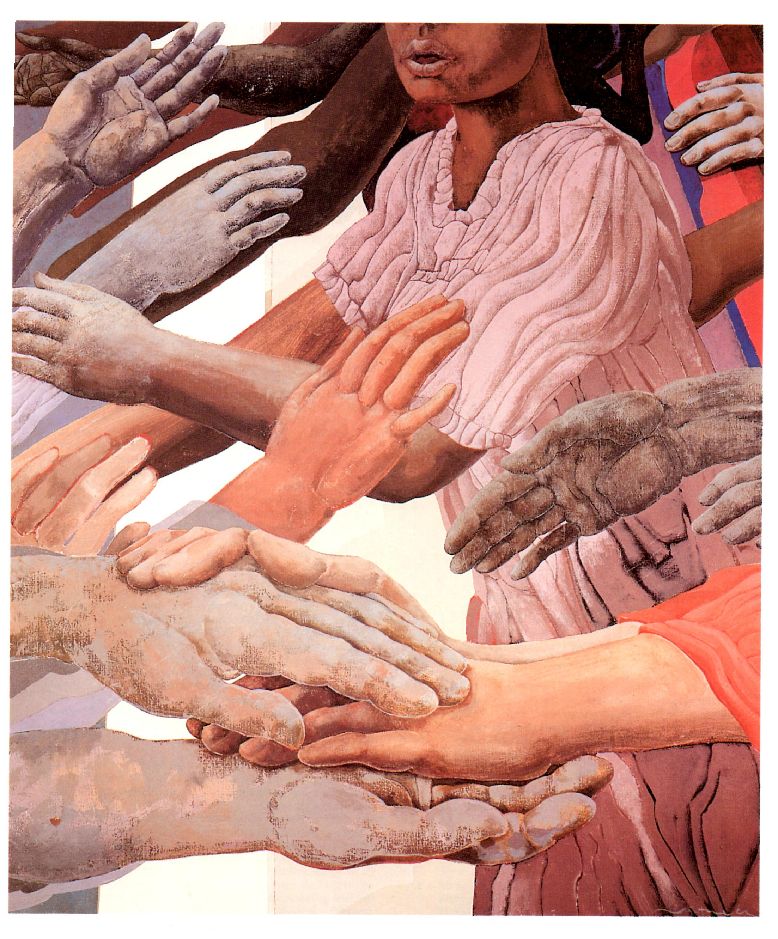
© 2019 Fundación José Venturelli, Santiago de Chile, Chile

129
ISSN: 1659-0066

Revista Herencia, Vol. 32 (1), enero-junio, 2019.

130
ISSN: 1659-0066

